**LAPORAN PROYEK**

**EKSPRESI NOTASI ALGORITMA**

**(Perurutan,Percabangan,Perulangan)**



**OLEH:**

**DARA MAULIDA**

(NISN. 0085671302)

**REKAYASA PERANGKAT LUNAK**

**SMK NEGERI 1 KARANG BARU**

**PEMERINTAH PROVINSI ACEH**

**2024**

1. SQUENCES / PERURUTAN :
2. DESKRIPSI BAHASA TERSTRUKTUR

Menghitung Keliling Segi Lima

1. Mulai
2. Deklarasikan varibel panjang sisi dan keliling
3. Tentukan nilai panjang_sisi dan keliling
4. Hitung keliling dengan rumus:Keliling = 5* panjang_sisi
5. Tampilkan hasil keliling
6. Selesai
7. FLOWCHART



|  |  |  |  |
| --- | --- | --- | --- |
| **DESKRIPSI** | **PSEUDOCODE** | **ENGLISH** | **BAHASA PROGRAM**  **(PHP)** |
| Mulai,  Deklarasikan varibel panjang_sisi dan keliling,  Input panjang_sisi,  Hitung keliling dengan rumus:Keliling = 5* panjang_sisi  Tampilkan hasil keliling  Selesai | **Mulai**  **Deklarasi** variabel: p,k  **masukkan** nilai: p,k  k <- 5*k  **Tampilkan** nilai keliling: k  **Selesai** | **start**  **declare** variabel: p,k  **input** nilai nilai: p,k  k <- 5*k  **print** nilai kecepatan: k  **finish** | <?php  $panjang =8;  $keliling = 5;  $v = 8*5; |

**Index**

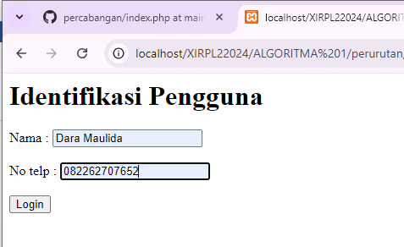

**Input**

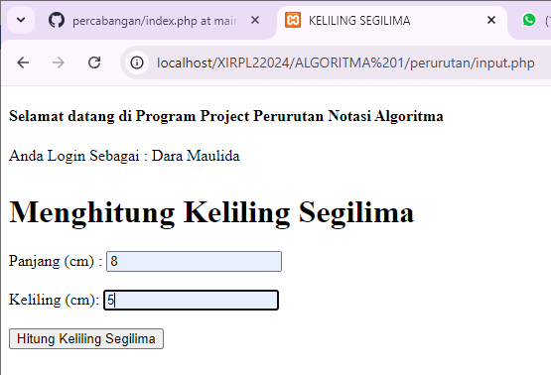

**Output**

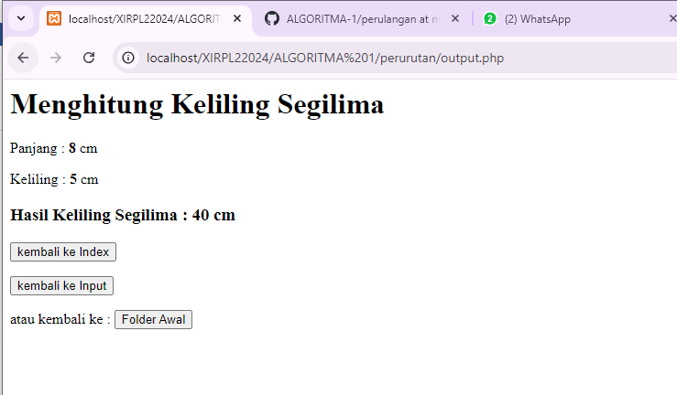

**PERCABANGAN (SELECTION/DECISION)**

1. DESKRIPSI BAHASA TERSTRUKTUR

Menentukan kelulusan nilai

* + Mulai
  + Masukkan nilai 1,nilai 2,nilai 3,nilai 4,nilai 5
  + Asumsikan terbesar adalah nilai 1 untuk awal.
  + Jika mendapatkan nilai 1 maka lulus dengan predikat A
  + Jika mendapatkan nilai 2 maka lulus dengan predikat B
  + Jika mendapatkan nilai 3 maka lulus dengan predikat C
  + Jika mendapatkan nilai 4 maka lulus dengan predikat D
  + Jika mendapatkan nilai maka dinyatakan tidak lulus
  + Selesai

1. FLOWCHART



|  |  |  |  |
| --- | --- | --- | --- |
| **DESKRIPSI** | **PSEUDOCODE** | **ENGLISH** | **BAHASA PROGRAM**  **(PHP)** |
| * + Mulai   + Masukkan nilai 1,nilai 2,nilai 3,nilai 4,nilai 5   + Asumsikan terbesar adalah nilai 1 untuk awal.   + Jika mendapatkan nilai 1 maka lulus dengan predikat A   + Jika mendapatkan nilai 2 maka lulus dengan predikat B   + Jika mendapatkan nilai 3 maka lulus dengan predikat C   + Jika mendapatkan nilai 4 maka lulus dengan predikat D   + Jika mendapatkan nilai maka dinyatakan tidak lulus   + Selesai | Mulai  Masukkan **nilai 1**  Masukkan **nilai 2**  Masukkan **nilai 3**  Masukkan **nilai 4**  Masukkan **nilai 5**  **terbesar** <- **nilai 1**  Jika **nilai 1** >, maka lulus <- **predikat A.**  Jika **nilai 2** >,maka lulus <- **predikat B.**  Jika **nilai 3** >,maka lulus <- **predikat C.**  Jika **nilai 4** >,maka lulus <- **predikat D.**  Jika **nilai 5** >,maka dinyatakan <- **Tidak lulus.**  Selesai | Start  Input **nilai 1**  Input **nilai 2**  Input **nilai 3**  Input **nilai 4**  Input **nilai 5**  **terbesar** <- **nilai 1**  if **nilai 1** > then pass  <- **predikat A.**  if **nilai 2** > then pass  <- **predikat B.**  if **nilai 3** > then pass  <- **predikat C.**  if **nilai 4** > then pass  <- **predikat D.**  if **nilai 5** > then stated  <- **Tidak lulus.**  Finish | <?php  // Mendapatkan nilai dari form  $nilai = $_POST['nilai'];  $predikat = "";  // Menentukan predikat berdasarkan nilai  if ($nilai >= 90) {      $predikat = "A";  } elseif ($nilai >= 80) {      $predikat = "B";  } elseif ($nilai >= 70) {      $predikat = "C";  } elseif ($nilai >= 60) {      $predikat = "D";  } else {      $predikat = "Tidak Lulus";  }  // Redirect ke halaman output.php dengan membawa data nilai dan predikat  header("Location: output.php?nilai=$nilai&predikat=$predikat");  exit();  ?> |

**Index**

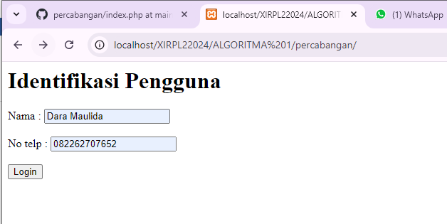

**Input**

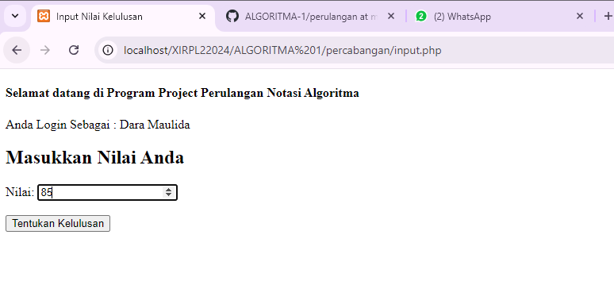

**Output**

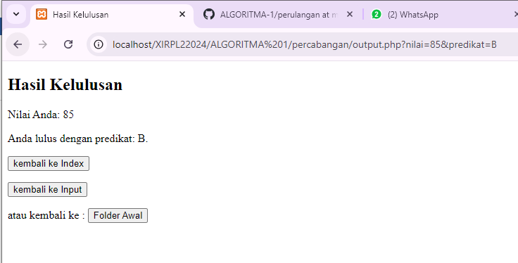

**PERULANGAN / ITERATION**

1. DESKRIPSI BAHASA TERSTRUKTUR

**Algoritma: Perulangan Angka 1-100**

1. **Mulai**
2. **Inisialisasi** variabel i dengan nilai 1.
3. **Lakukan** perulangan selama i kurang dari atau sama dengan 100:
   * **Cetak** nilai i.
   * **Tambahkan** 1 pada i.
4. **Akhiri** perulangan.
5. **Selesai**.
6. FLOWCHART



|  |  |  |  |
| --- | --- | --- | --- |
| **DESKRIPSI** | **PSEUDOCODE** | **ENGLISH** | **BAHASA PROGRAM**  **(PHP)** |
| **Mulai**  **Inisialisasi** variabel i dengan nilai 1.  **Lakukan** perulangan selama i kurang dari atau sama dengan 100:  **Cetak** nilai i.  **Tambahkan** 1 pada i.  **Akhiri** perulangan.  **Selesai**. | **Mulai**  Deklarasi variabel: a, b  Input/**masukkan** nilai: a, b  if a >= b  **Cetak** “Nilai a >= b”  **ke langkah** 9  else //lainnya  **Cetak** “Nilai a < b”  **Selesai** | Start  Variable declaration: a, b  Input/insert values: a, b  if a >= b  Print “Value a >= b”  go to step 9  else //other  Print “Value a < b”  Finished | <?php  $jumlah = $_POST['jumlah'];  // Perulangan untuk menampilkan "Saya Lulus"  for ($i = 1; $i <= $jumlah; $i++) {        echo "Saya Lulus " . $i . "<br>";  }  ?> |

**Index**

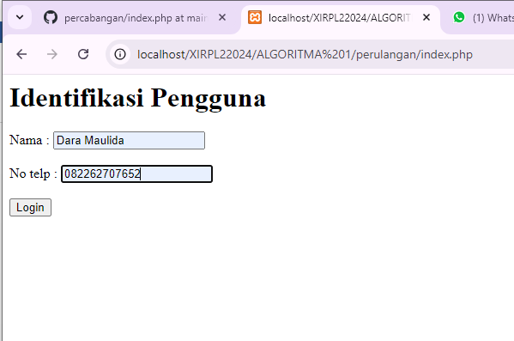

**Input**

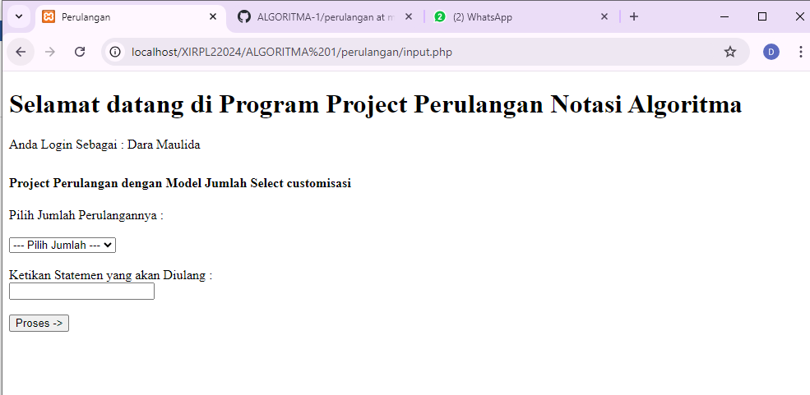

**Output**

